检 测 报 告

试验名称：滑轨耐久试验

主检： |  | 日期： | 2022年11月12日
审核： |  | 日期： | 2022年10月10日
批准： |  | 日期： | 2022年10月10日

北京光华荣昌汽车部件有限公司实验室

声 明

- 报告无实验室“检测专用章”无效。
- 报告无主检、审核、批准人签字无效。
- 报告涂改无效。
- 复制报告未重新加盖“检测专用章”无效。
- 对检测报告若有异议，请收到报告后15个工作日内通知实验室。
⑹ 送样检测仅对样品负责。
⑺ 电子版报告无安全密码无效。

试验单位：北京光华荣昌汽车部件有限公司实验室
地 址：北京市昌平区流村镇工业园区
电 话： (010) 60793358-5711 邮 编：102200

样品名称 | 滑轨 | 车 型 | M3000
样品件号 | SHT0000147 | 样品数量 | 2件
委托单位 | 西安技术质量部 | 生产单位 | /
送样者及其 联系方式 | 付佳  电话：19929031385 | 送样日期 | 2022年10月28日
试验地点 | 北京光华荣昌汽车部件有限公司  实验室 | 试验日期 | 2022年11月7日
试验项目 | 滑轨耐久试验
试验标准 | QC/T805-2008
样品状态 | 量产品
试验结论 | 对2022年10月28日西安技术质量部送检的滑轨按照QC/T805-2008检测标准，检测滑轨耐久试验，经检测符合标准要求。
备 注 | /

一、试验条件
试验时间： | 2022年11月7日—2022年11月11日
试验地点： | 北京光华荣昌汽车部件有限公司实验室
试验人员： | 王伟
环境温/湿度： | 温度：17.3℃；湿度：27.7%
二、试验仪器设备
序号 | 设备名称 | 设备编号 | 规格型号 | 厂家 | 精度 | 有效期
1 | 汽车座椅综合性能试验台 | Q-046 | JYNJ-2 | 上海聚德永升测控系统有限公司 | 1级 | 2022年12月5日
三、试验方法及评价标准
1、试验方法
1.将滑轨安装在座椅上（或模拟实际座椅的安装夹具上），固定滑轨下安装孔，在座椅上加载p＝80kg，然后调整滑轨至最后位置，以频率5次/min~10次/min，按以下程序往复运动15000次；
- 在最后位置将滑轨解锁；
- 向前滑动至最前位置；
- 在最前位置解锁；
- 由最前位置滑动至最后位置锁止。
2、评价标准
1.滑轨总成经15000次往复耐久试验后，工作正常，且不应出现零件明显变形和异常响声。
四、标准偏离
1、标准偏离
/
- 试验结果
1、试验结果
样品名称 | 样品编号 | 供应商 | 状态描述
滑轨 | 259-001-202210 | 新荣飞 | 试验后，工作正常，没有出现零件明显变形和异常响声。
滑轨 | 259-002-202210 | 南皮 | 试验后，工作正常，没有出现零件明显变形和异常响声。

六、试验照片
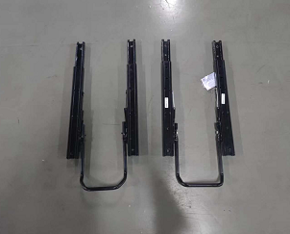
试验前
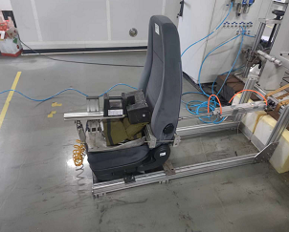
试验中
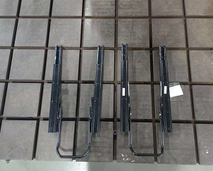
试验后
**报告结束**

